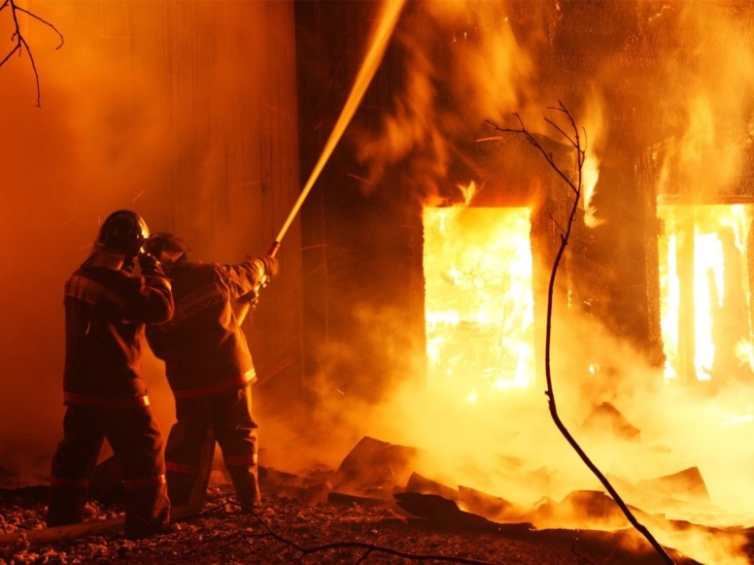
Один из первых пожаров в Красноярске 1 января начался спустя буквально 20 минут после наступления 2022 года. На улице Тельмана в доме №9 загорелся балкон квартиры, куда, как предполагают эксперты, залетел фейерверк. От горящих на балконе вещей огонь перекинулся на саму квартиру. В результате, от пожара пострадали 15 квадратных метров жилья. Огонь удалось потушить только к 01:09. Пожарным пришлось эвакуировать из дома десять человек, в том числе четверых детей. Об этом происшествии сообщили в пресс-службе ГУ МЧС России по Красноярскому краю. В Красноярском крае в период новогодних праздников пожарные потушили более 200 пожаров. За 10 дней пожарные-спасатели совершили более 1300 выездов, из них 216 – на пожары. Всего привлекалось свыше 1600 человек личного состава и около 500 единиц техники. В 23 случаях помощь огнеборцам оказали добровольцы. Общими усилиями спасено 15 человек. По сравнению с аналогичным периодом прошлого года число пожаров уменьшилось почти на 50%.КГКУ «Противопожарная охрана Красноярского края» ПЧ-202 напоминает жителям требования пожарной безопасности при использовании пиротехнических изделий. Соблюдайте элементарные правила пожарной безопасности! Телефоны вызова экстренных служб 101,112.
Людмила Рахимова инструктор ПП
КГКУ «Противопожарная охрана Красноярского края»

